Simula Cadastro

Este aplicativo simula um cadastro de usuários com alguns dados básicos e direciona o usuário a tela de apresentação dos dados.

## Fluxo padrão

Usuário entra na tela e informa todos os dados requeridos na lista abaixo e pressiona o botão cadastrar:

* Nome
* Data de Nascimento
* Sexo
* Profissão
* Estado Civil
* Email
* Senha
* Confirmação de senha

### Cenário com sucesso

Usuário é levado para a tela de apresentação dos dados cadastrados.

### Cenário com inconsistências

Algum campo validado não foi preenchido de acordo com o que era esperado, o usuário permanece na mesma tela e os campos com inconsistências ficam marcados.

## Validações aplicadas

* Campo email foi informado dentro de uma espectativa de endereço de email? (contém o “@” no seu texto)
* Campo senha e confirmar senha possuem valores iguais?
* Se no seletor de profissão foi informado o valor “Outro” , o campo para especificar a outra profissão foi preenchido?

## Fluxo Ilustrado

1. Na primeira tela o usuário adiciona os dados de um usuário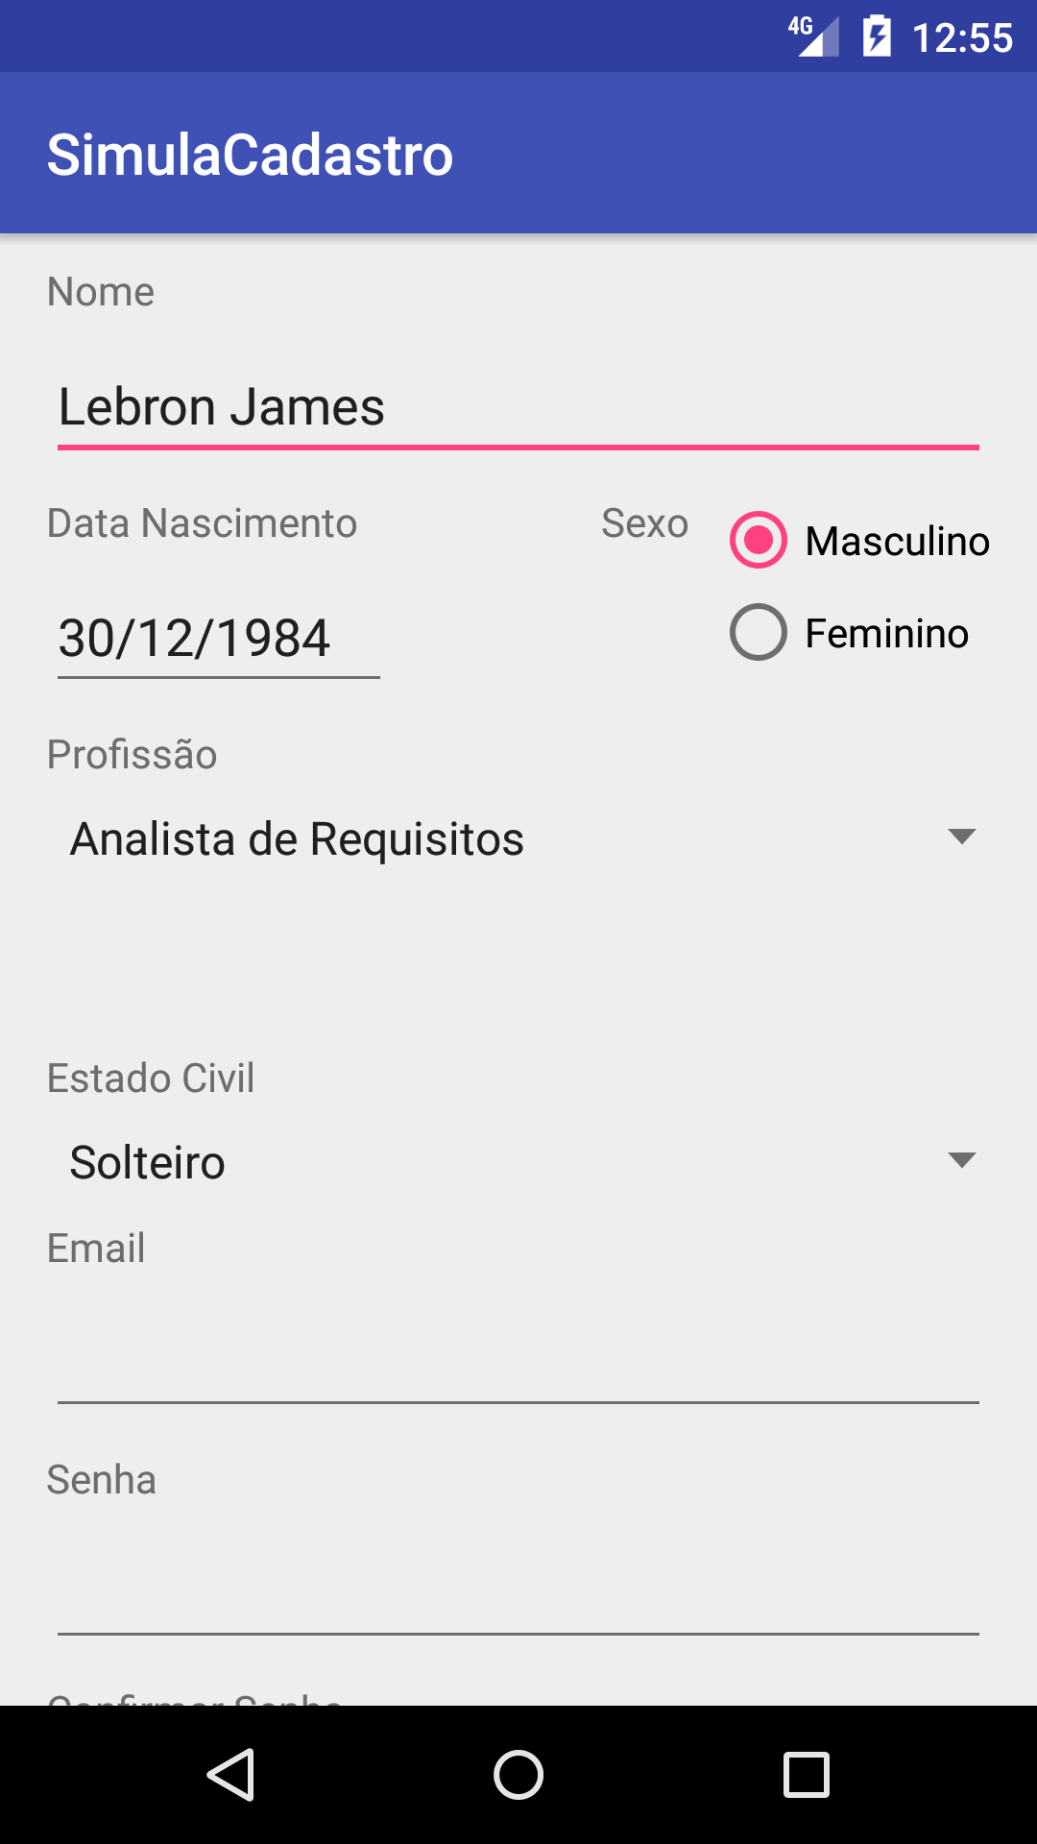

2. Ao pressionar sobre o campo data de nascimento, um campo para entrada de data padrão do android é apresentado.

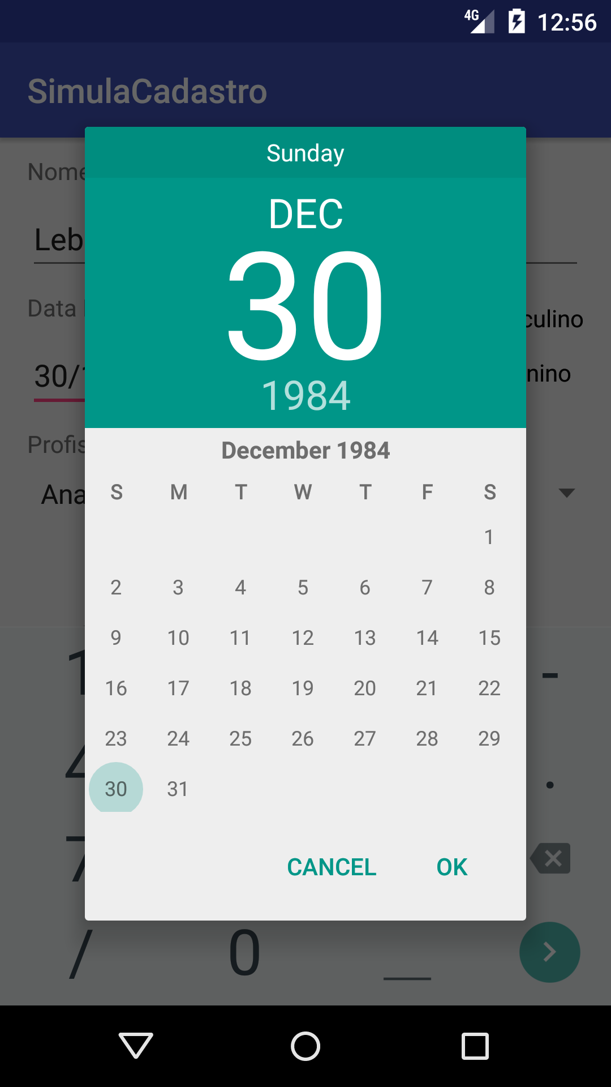

3. Selecionando a profissão de uma lista de profissões

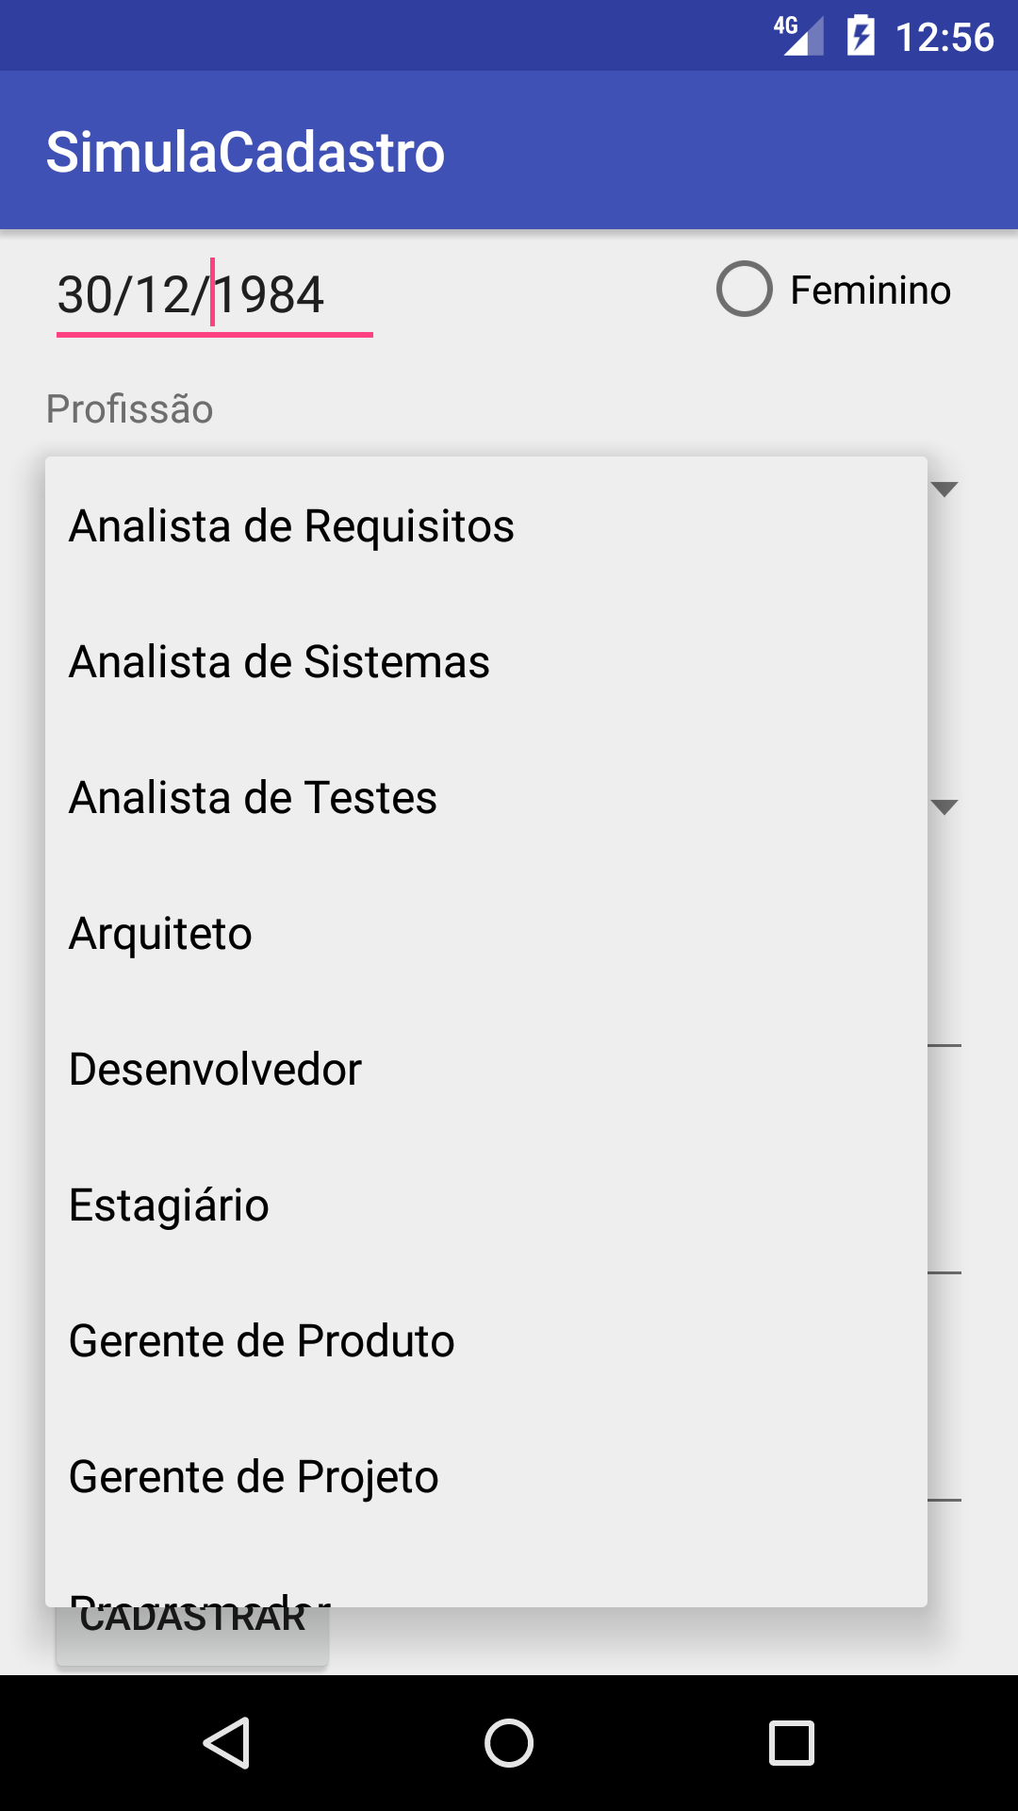

3.1 Usuário seleciona o valor “Outra”, abrindo um novo campo para informar o mesmo.

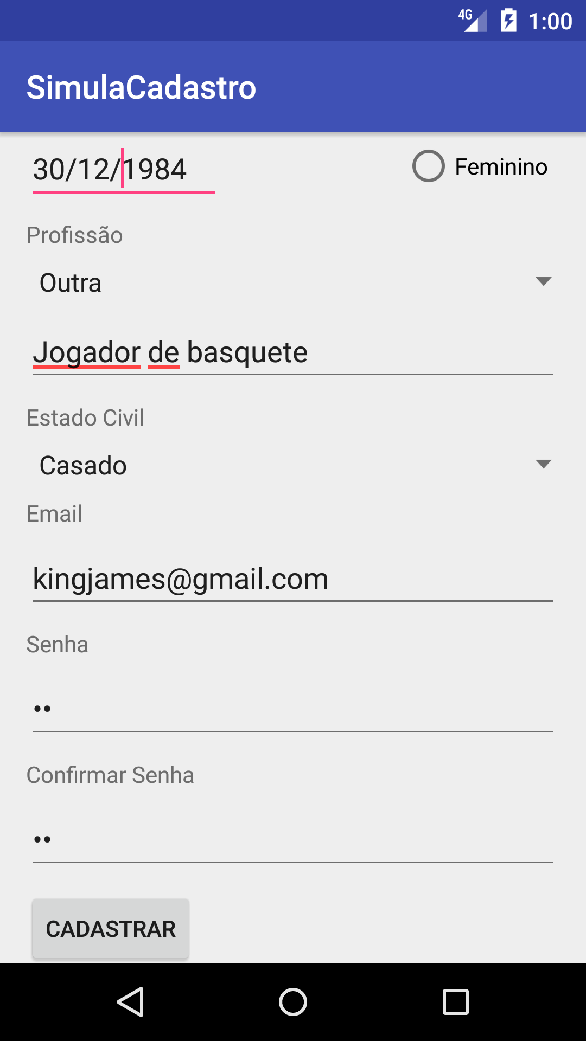

4. O usuário preencheu os requisitados e sem nenhuma inconsistência e foi levado a tela de apresentação dos dados. 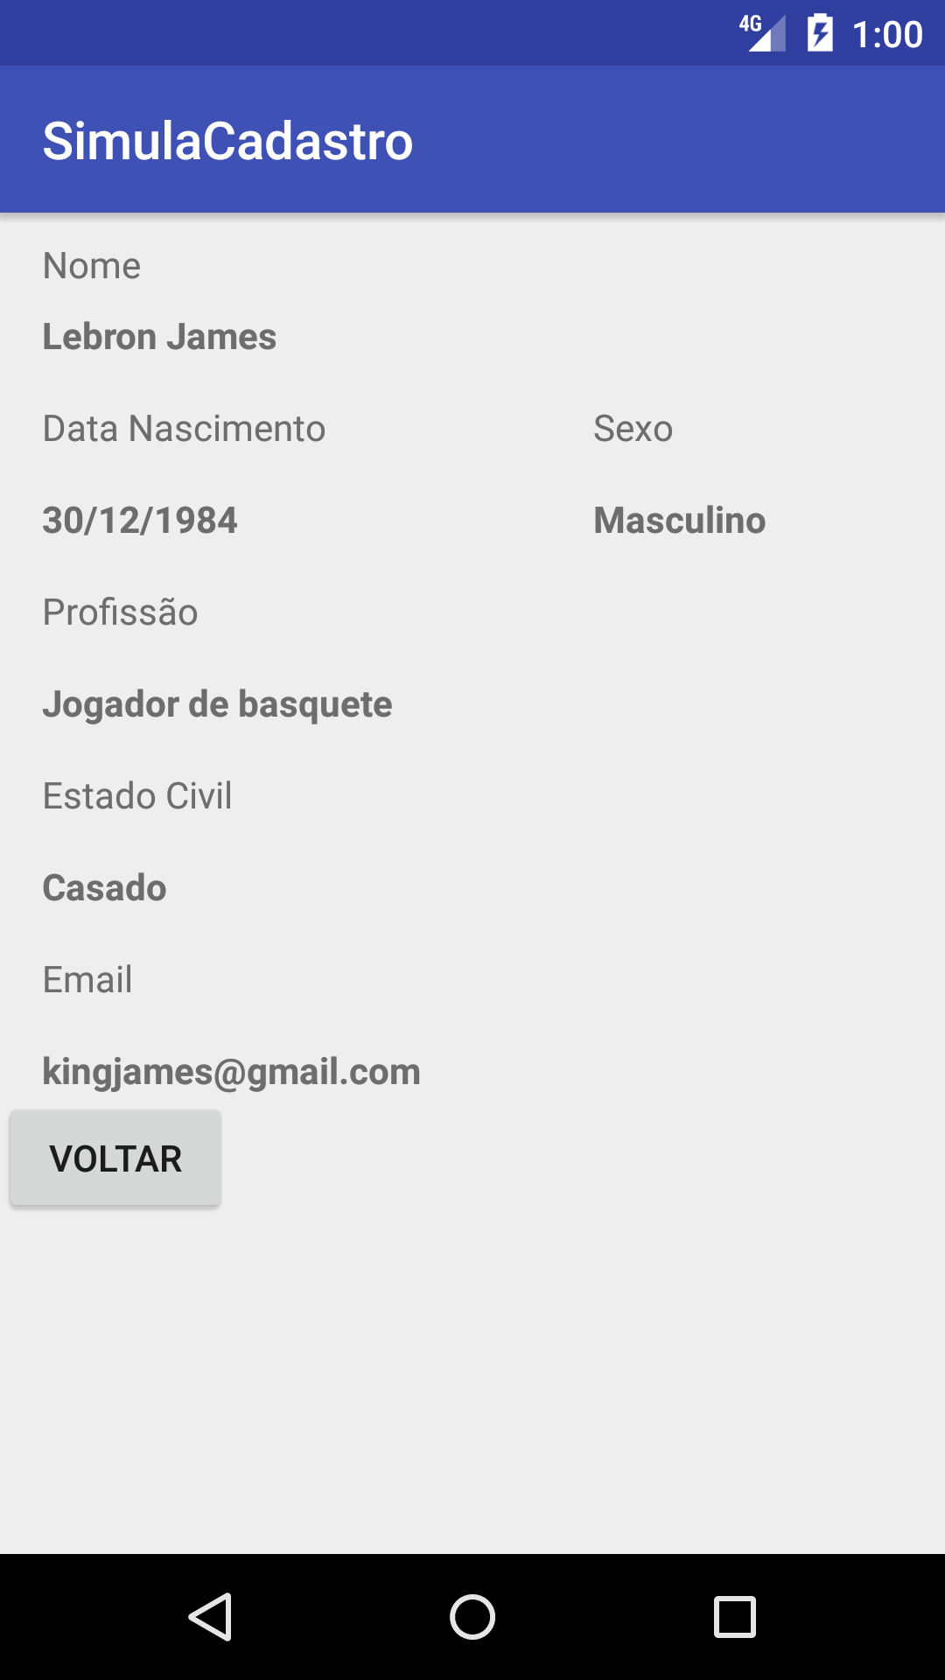

4.1 Usuário deixou alguma inconsitência no cadastro (senhas diferentes, campo email sem “@” ou selecionou como profissão “Outra” e não indicou qual era.

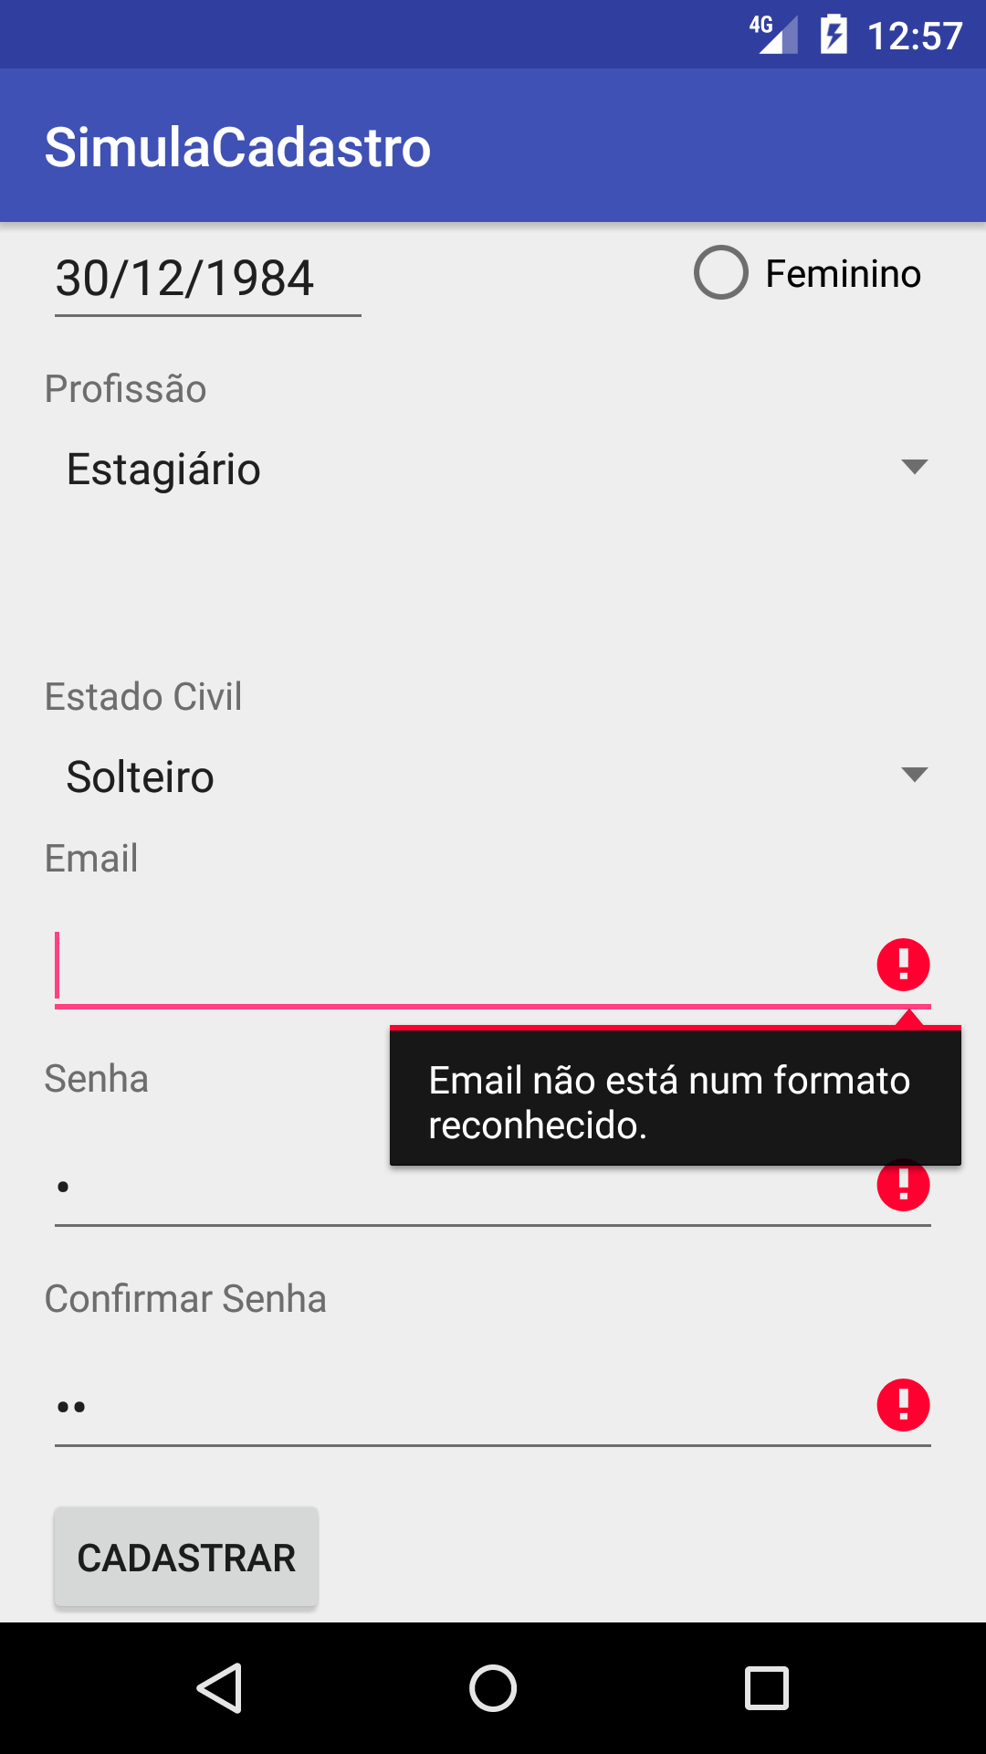

Tão logo resolvidas as inconsistências, basta pressionar o cadastro novamente para ser levado a tela de apresentação dos dados.

5. O usuário pressiona o botão Voltar na tela de apresentação de dados e é enviado de volta a tela de cadastro com os dados para edição.